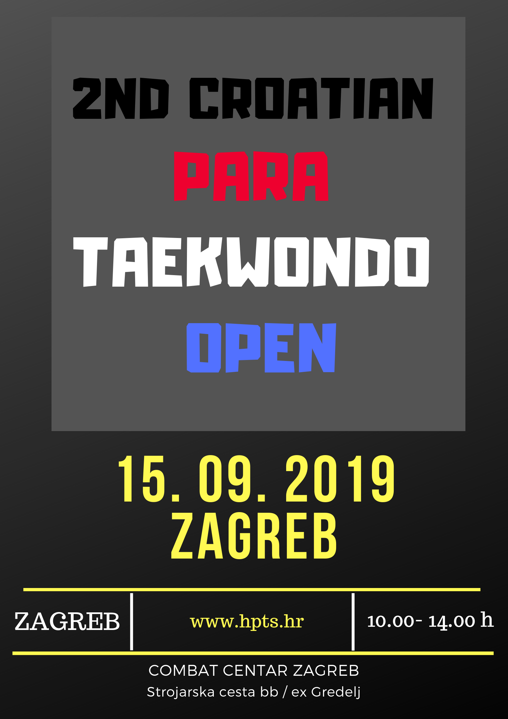

2. Otvoreno para taekwondo prvenstvo Hrvatske
Mjesto održavanja: | Sportska dvorana Combat centar Zagreb, Hrvatska
Vrijeme održavanja: | 15.09.2019
Organizator: | Hrvatski para taekwondo savez
Promotor: | Hrvatski paraolimpijski odbor
Domaćin: | TKOI URIHO
Prijave do: | 12.09.2019
Kontakt: | info@hpts.hr
Discipline: | Para Kyorugi (K40), Para Poomsae (P10, P20, P30, P50)  (Nastup moguć i u P70 kategoriji)
Opis: | 2. Otvoreno para taekwondo prvenstvo Hrvatske kriterijsko je natjecanje Hrvatskog parataekwondo saveza te kategorizacijsko natjecanje Hrvatskog paraolimpijskog odbora za ostvarenje bodovne norme za nastup na Europskom prvenstvu u Bariju, 31.10.2019.
Informacije za prijave: | http://taekwondo.com.hr/
Kotizacija: | Naknade se mogu platiti na račun Hrvatskog parataekwondo saveza:  Kotizacija – Bank transfer: 25€ po natjecatelju/po disciplini  Kotizacija – prilikom regisracije u dvorani: 190 kn (25€) po natjecatelju/po disciplini.  Registrirani natjecatelji Hrvatskog para taekwondo saveza ne plaćaju kotizaciju.  Hrvatski para taekwondo savez  Strojarska cesta 10, Zagreb  Privredna banka Zagreb  IBAN: HR1623400091110872653
Raspored natjecanja: | Subota, 14.09.2019.  15:00 - 21:00 - Combat centar Zagreb  Nedjelja, 15.09.2019.  07:30 - 09:00, registracija i vaga Combat centar Zagreb  09:30 - 09:45 - Otvorenje  10:00 – Početak natjecanja

